RELATÓRIO DO TESTE

Cadastro de Cartões - Bandeira – Cenário 1: Preenchimento dos campos NÃO obrigatórios e salvamento.

📅 Data do teste: 18/09/2025 16:47:23

🔄 Acessando o sistema...

✅ Acessando o sistema realizado com sucesso.

🖼️ Screenshot: screenshots\acessando_o_sistema_164730.png

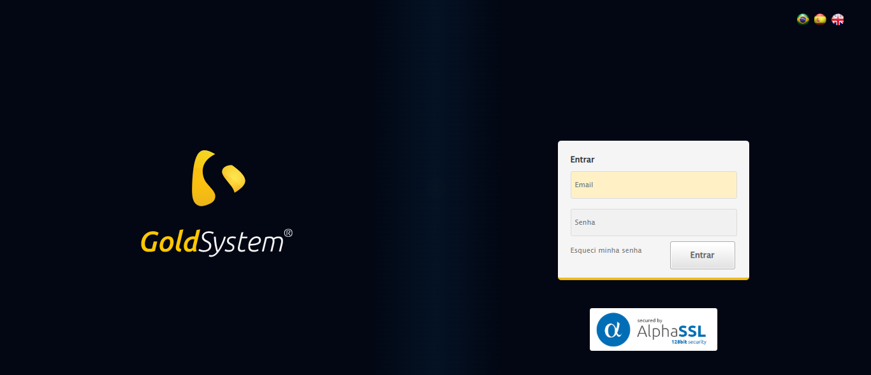

🔄 Realizando login...

✅ Realizando login realizado com sucesso.

🖼️ Screenshot: screenshots\realizando_login_164734.png

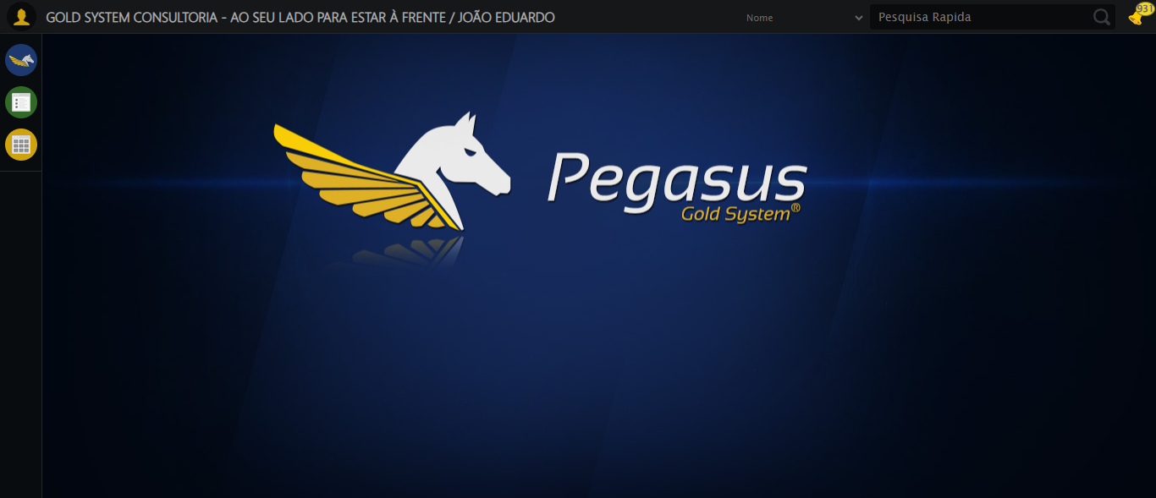

🔄 Ajustando zoom...

✅ Ajustando zoom realizado com sucesso.

🖼️ Screenshot: screenshots\ajustando_zoom_164741.png

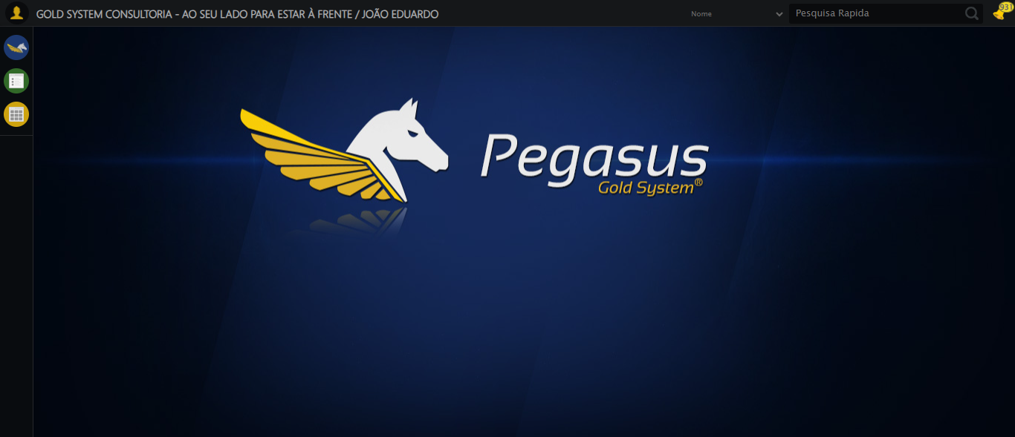

🔄 Abrindo menu Cartão Bandeira...

✅ Abrindo menu Cartão Bandeira realizado com sucesso.

🖼️ Screenshot: screenshots\abrindo_menu_cartão_bandeira_164743.png

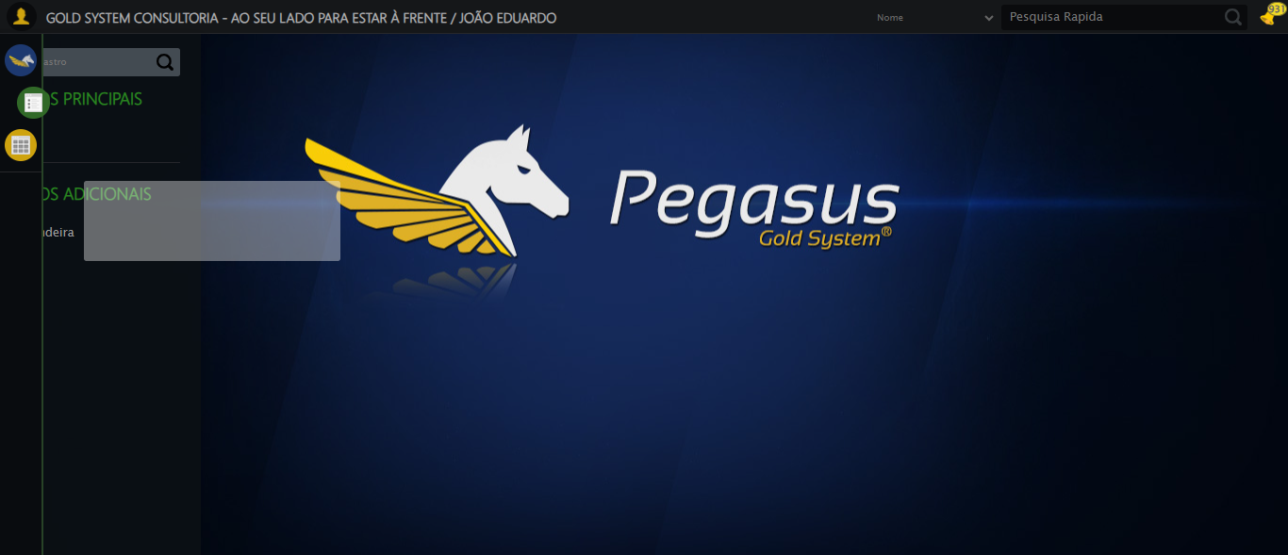

🔄 Acessando formulário...

✅ Acessando formulário realizado com sucesso.

🖼️ Screenshot: screenshots\acessando_formulário_164748.png

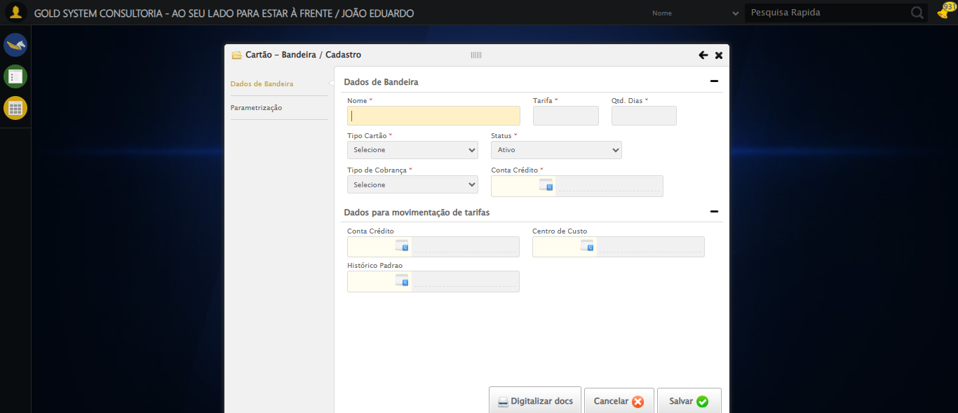

🔄 Preenchendo campos NÃO obrigatórios...

🔄 Selecionando conta crédito 2...

✅ Selecionando conta crédito 2 realizado com sucesso.

🖼️ Screenshot: screenshots\selecionando_conta_crédito_2_164753.png

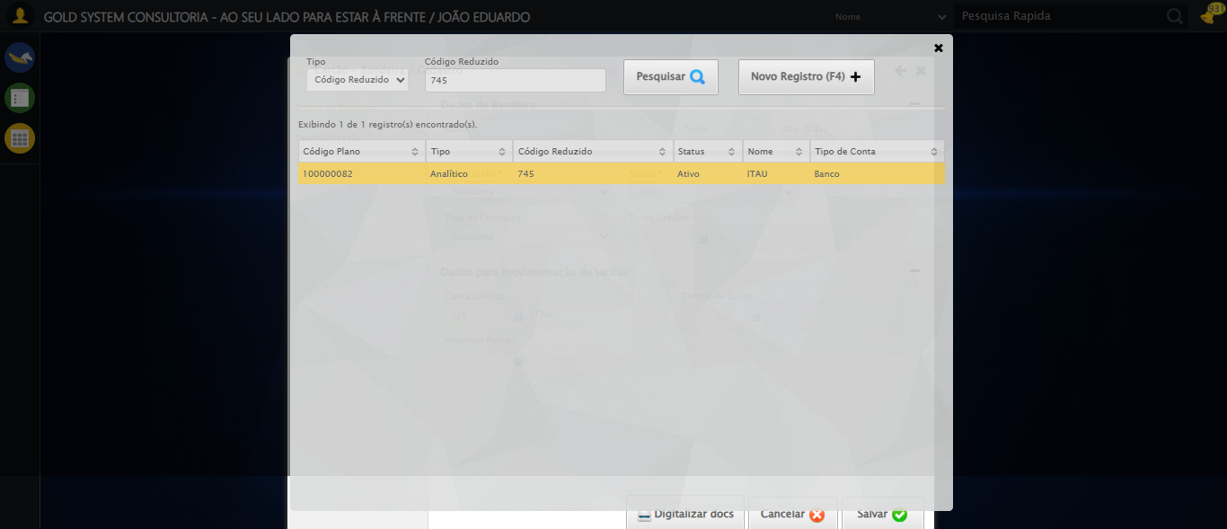

🔄 Selecionando centro de custo...

✅ Selecionando centro de custo realizado com sucesso.

🖼️ Screenshot: screenshots\selecionando_centro_de_custo_164758.png

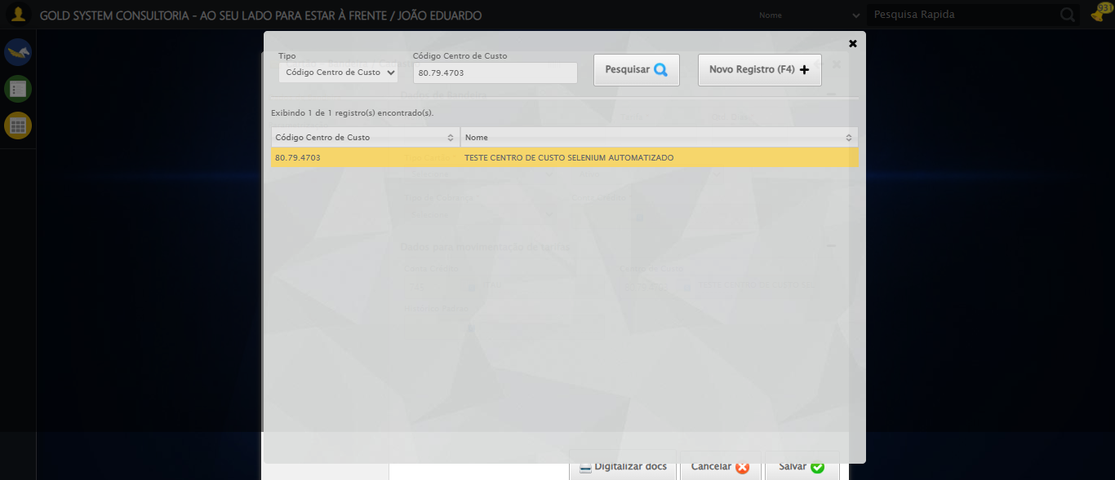

🔄 Selecionando histórico padrão...

✅ Selecionando histórico padrão realizado com sucesso.

🖼️ Screenshot: screenshots\selecionando_histórico_padrão_164803.png

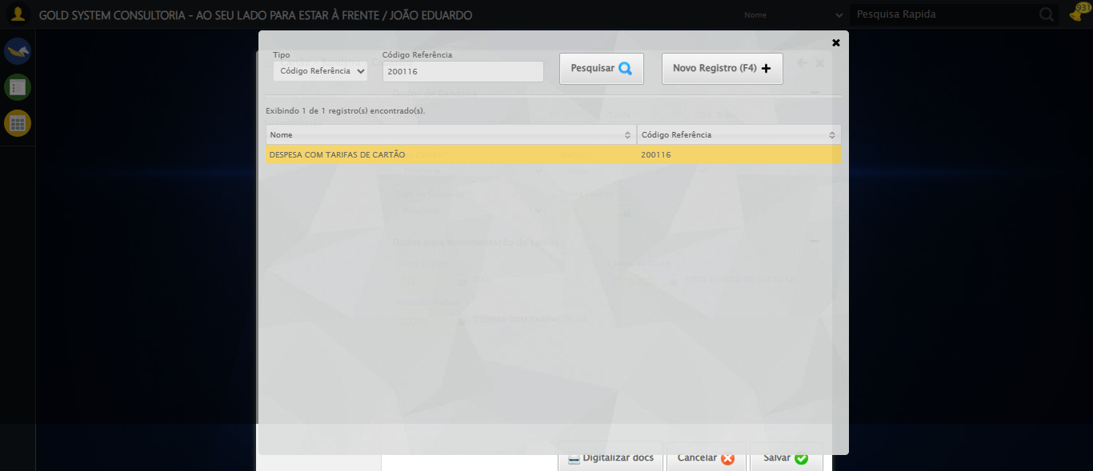

🔄 Acessando aba Parametrização...

✅ Acessando aba Parametrização realizado com sucesso.

🖼️ Screenshot: screenshots\acessando_aba_parametrização_164804.png

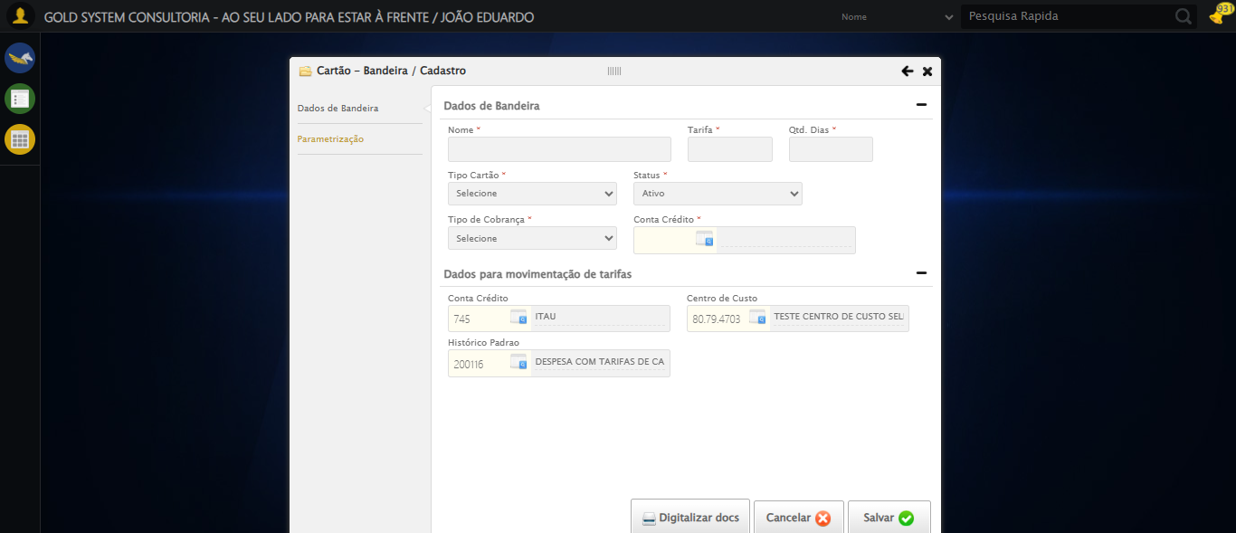

🔄 Preenchendo campo De...

✅ Preenchendo campo De realizado com sucesso.

🖼️ Screenshot: screenshots\preenchendo_campo_de_164805.png

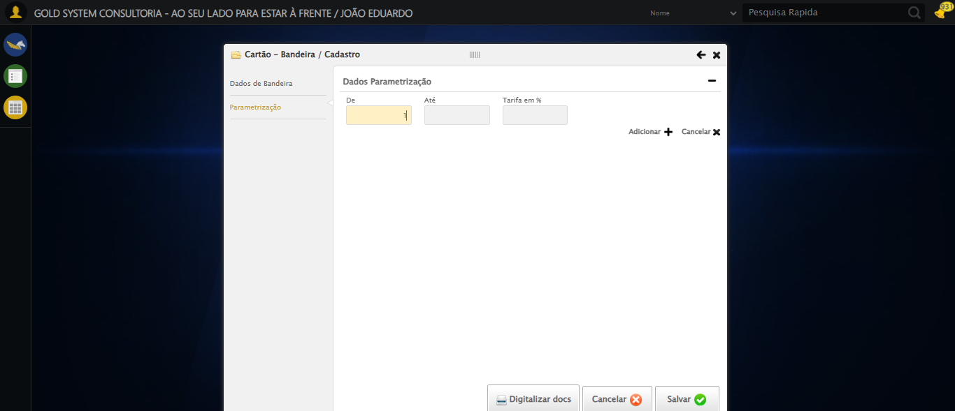

🔄 Preenchendo campo Até...

✅ Preenchendo campo Até realizado com sucesso.

🖼️ Screenshot: screenshots\preenchendo_campo_até_164805.png

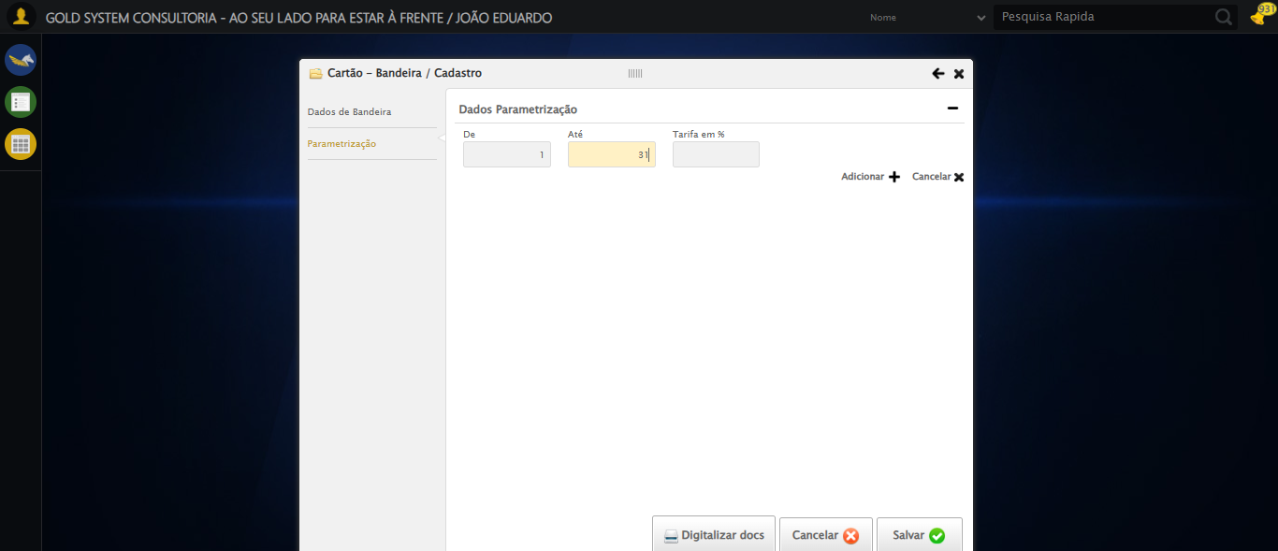

🔄 Preenchendo Tarifa em %...

✅ Preenchendo Tarifa em % realizado com sucesso.

🖼️ Screenshot: screenshots\preenchendo_tarifa_em_%_164805.png

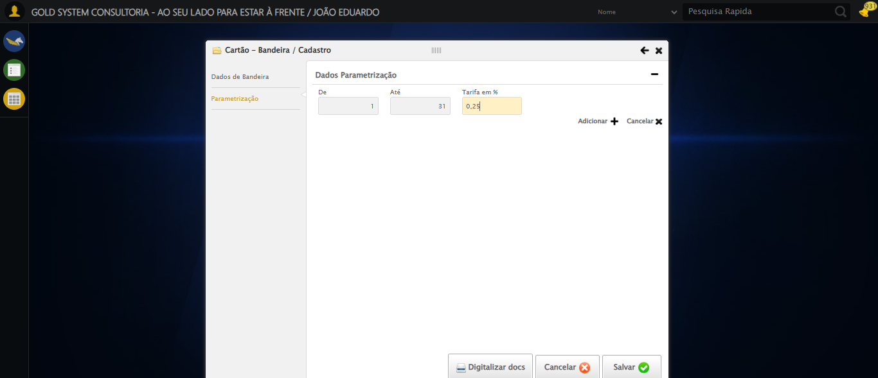

🔄 Clicando em Adicionar...

✅ Clicando em Adicionar realizado com sucesso.

🖼️ Screenshot: screenshots\clicando_em_adicionar_164805.png

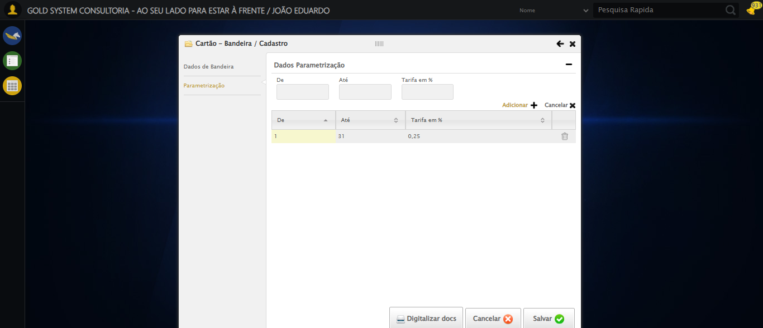

🖼️ Screenshot: screenshots\preenchimento_completo_164806.png



✅ Preenchendo campos NÃO obrigatórios realizado com sucesso.

🖼️ Screenshot: screenshots\preenchendo_campos_não_obrigatórios_164806.png



🔄 Salvando dados...

🔄 Clicando em Salvar...

✅ Clicando em Salvar realizado com sucesso.

🖼️ Screenshot: screenshots\clicando_em_salvar_164806.png

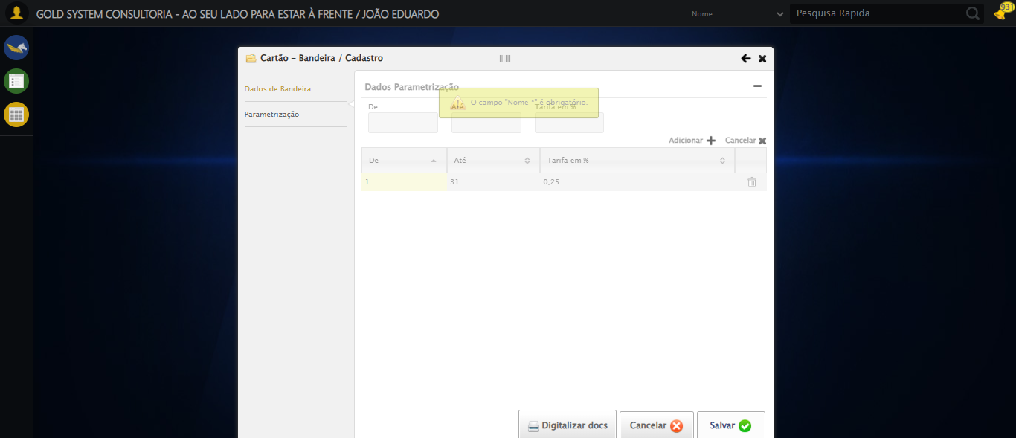

✅ Salvando dados realizado com sucesso.

🖼️ Screenshot: screenshots\salvando_dados_164806.png

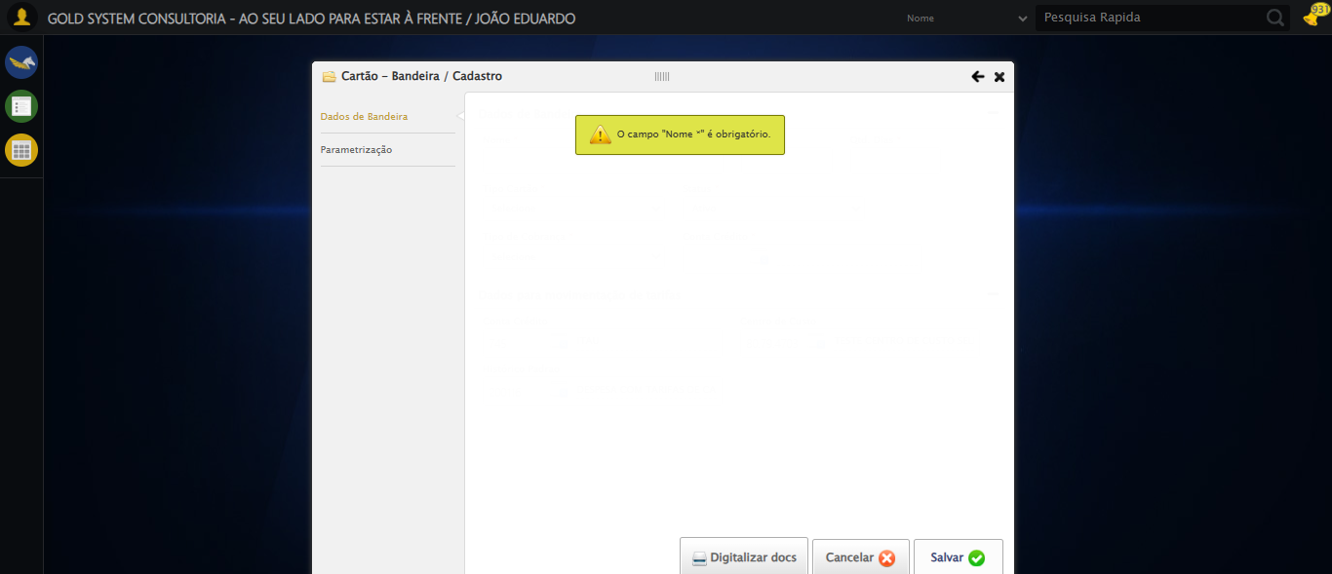

⚠️ Mensagem de alerta: O campo "Nome *" é obrigatório.

🖼️ Screenshot: screenshots\mensagem_alerta_164808.png

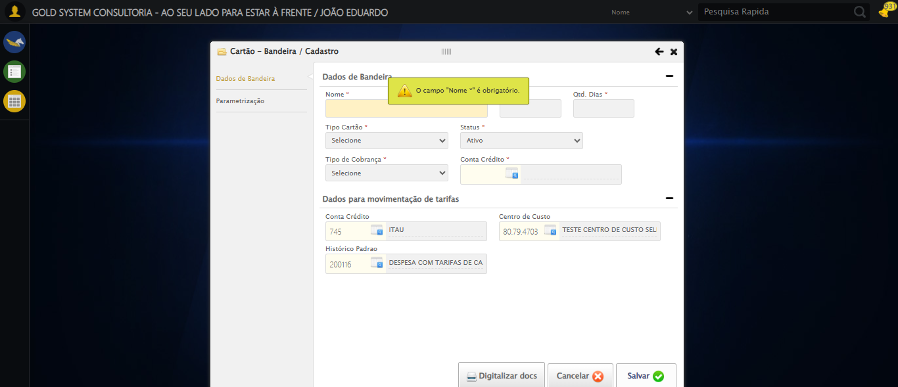

⚠️ Mensagem de alerta exibida.

🔄 Fechando formulário...

🔄 Fechando modal...

✅ Fechando modal realizado com sucesso.

🖼️ Screenshot: screenshots\fechando_modal_164808.png

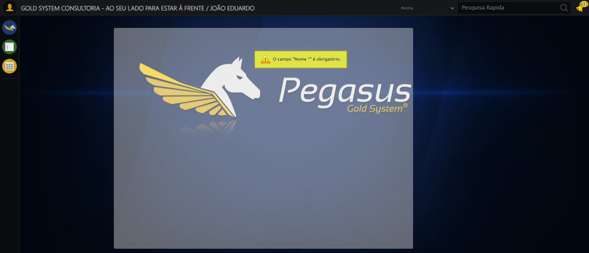

✅ Fechando formulário realizado com sucesso.

🖼️ Screenshot: screenshots\fechando_formulário_164808.png

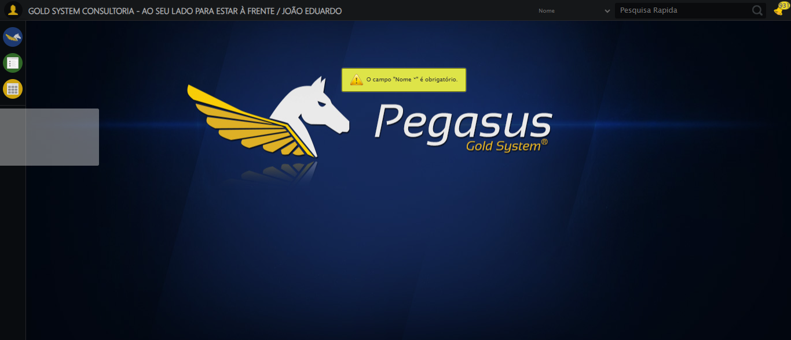

✅ Teste concluído com sucesso.